Hamburg, 01. Juli 2013  ver.di, IG Metall und IG BCE weisen unverantwortliche Verleumdungen von Aktivisten der Netzinitiative zurück  Seit dem Wochenende wird von Aktivisten der Netzinitiative, u.a. von Dirk Seifert von Robin Wood, öffentlich behauptet, dass ver.di, IG Metall und IG BCE sich Veranstaltungen von Vattenfall und E.On bezahlen lassen, um gegen den von der Netzinitiative gewollten Rückkauf der Hamburger Energienetze zu agieren.  Diese Verbreitung über verschiedene Foren im Netz ist eine unverantwortliche Verleumdung.  Wer Veranstaltungen, die gemäß § 37 Abs. 7 Betriebsverfassungsgesetz (BetrVG) als förderungswürdig anerkannt werden, als vom Arbeitgeber bezahlt diffamiert, verdreht bewusst die Wahrheit.  ver.di, IG Metall und IG BCE führen am 30. August 2013 im Bürgerhaus in Hamburg Wilhelmsburg eine Veranstaltung mit Betriebsräten und Vertrauensleuten im wesentlichen aus dem Energiebereich durch, um u.a. über die Energiewende und ihre Auswirkungen auf den Industriestandort Hamburg aus Arbeitnehmersicht zu diskutieren. Für diese Veranstaltung wurde gemäß § 37 Abs. 7 BetrVG die Förderungswürdigkeit beantragt. Dies löst lediglich Arbeitsbefreiungsansprüche für Betriebsratsmitglieder, aber keine Übernahme der Veranstaltungskosten durch den Arbeitgeber aus.  Deshalb: Wer diese rechtlich nicht angreifbare und übliche Vorgehensweise für die Durchführung von Veranstaltungen als arbeitergeberfinanzierte Propagandashow diffamiert, entlarvt sich als Phraseologe und verwirkt jeden Anspruch, als ernsthafter Gesprächspartner betrachtet zu werden.  ver.di, IG Metall und IG BCE erwarten, dass sich die Netzinitiative von derartigen Entgleisungen ihrer Aktivisten distanziert. | 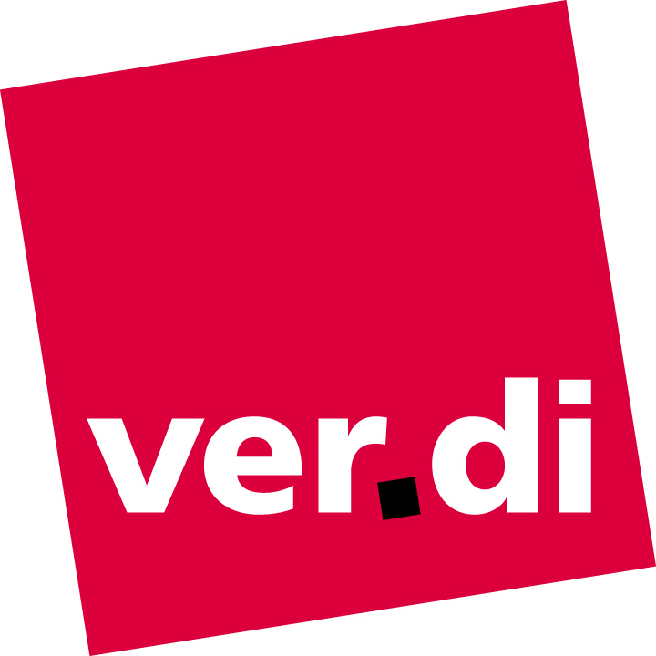      PRESSE-  INFORMATION  Sabine Meyn  ver.di Landesbezirk Hamburg  Besenbinderhof 60  20097 Hamburg  Tel.: 040 / 2858 - 1121  Fax: 040 / 2858 - 1129  E-Mail:  sabine.meyn@verdi.de

